**Exercícios de Memória**

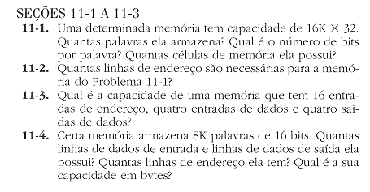





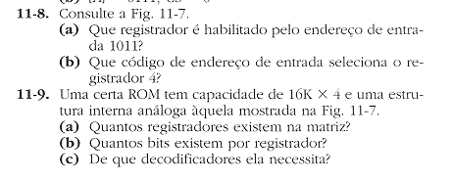

1. Qual a diferença entre memória RAM e ROM? (Características e aplicações).

2) A partir de uma RAM de 64Kx8 (conforme Figura abaixo) projetar uma RAM de 256Kx8.

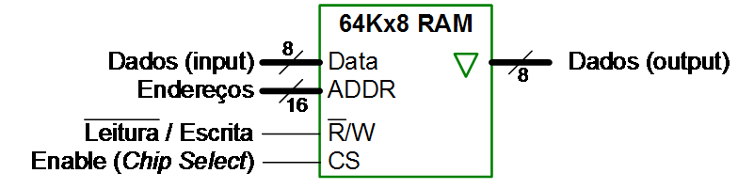

1. Considere uma memória que tem em seu endereço 2C81 (em hexadecimal) o conteúdo de valor F5A (em hexadecimal). Qual é o tamanho desta memória (quantidade total de bits )?
2. Desenhe a estrutura interna de uma memória RAM 4x2 usando Flip-Flop tipo D (SRAM) e um decodificador.

